Korntal-Münchingen, den 30. April 2020
Schlüsselservice für Profis
VBH fertigt 80.000 Schlüssel pro Jahr – auch mit Codierung und Beschriftung nach Wunsch
Mit dem professionellen Schlüssel- und Schließzylinder-Service von VBH erhalten Fenster- und Türenbauer ihre kundenindividuelle Lösung. Ob konventionell oder gleichschließend – neben der Wahl aus acht unterschiedlichen Schließsystemen bietet VBH deren Konfiguration sowie die Lieferung beliebiger Schlüssel-Stückzahlen. Eine Besonderheit sind die Markierung und individuelle Beschriftung der Rohlinge sowie die mögliche Lieferung binnen 24 Stunden.
Das Schließzylinder-Angebot von VBH, Europas größtem Handelshaus für Fenster- und Türbeschläge, umfasst Systeme von greenteQ, Abus, Winkhaus, Dom und BKS in unterschiedlichen Sicherheitsklassen. Als umfassender Schlüsseldienstanbieter konfiguriert VBH dabei alle Modelle gleich- oder verschiedenschließend und fertigt beliebige Schlüssel-Stückzahlen dazu. Das Spektrum umfasst konventionelle Bart-Schlüssel ebenso wie beidseitig schließende Wendeschlüssel mit Bohrung – Letztere sogar mit exklusivem VBH Eigenprofil für Dom- und Winkhaus-Zylinder inklusive VBH Sicherungskarte. Das VBH Eigenprofil bietet höchste Sicherheit. Die Schlüssel lassen sich weder von einem Schlüsseldienst noch vom Zylinderhersteller selbst kopieren. Bei einem Verlust der Sicherungskarte kann diese zudem von VBH für die weitere Verwendung gesperrt werden.
80.000-mal fräsen, bohren und codieren nach Wunsch
Mehr als 80.000 Schlüssel wurden vom VBH Team in Recklinghausen im vergangenen Jahr gefertigt, rund 15.000 davon gleichschließend inklusive der Konfiguration der Schließzylinder. Dabei sind Zusatz-Schlüssel in beliebiger Stückzahl häufig gefragt. „Unsere Kunden erhalten alles aus einer Hand. Neben dem Umbau der Schließzylinder umfasst unsere Dienstleistung das Fräsen, Bohren und Codieren der Schlüssel. Dazu zählen auch Markierungen unterschiedlichster Art“, erklärt Michael Winkler, Leiter des VBH Schlüsseldienstes. Ausführliche Einblicke in die Schlüsselfertigung gibt VBH in einem neuen Video im eigenen YouTube-Kanal. Der vollautomatische Maschinenpark von VBH ermöglicht dabei zahlreiche Lösungen, beispielsweise die Kennzeichnung der Schlüssel durch individuelle Beschriftungen wie eine kundenspezifische Nummerierung oder auch das Aufbringen der Namen der Besitzer. Sogar eine Präge der Rohlinge z. B. mit dem Firmenlogo des Fenster- und Türenbauunternehmens ist möglich. „Und wenn es eilt, liefern wir dringende Bestellungen binnen 24 Stunden“, so Michael Winkler.
Neu: greenteQ Schließzylinder mit Eigencodierung
Bei dem neuen Zylinderprogramm der Eigenmarke greenteQ bietet VBH nun mehr Sicherheit im Standard. Zusätzlich zum Anbohr- und Kernziehschutz der Profilzylinder haben die neuen greenteQ Schlüssel einen verlängerten Schlüsselhals, wodurch sie für Schutzrosetten mit Kernziehschutz geeignet sind. Außerdem verfügen die Schlüssel auch über eine Eigencodierung, sodass bei einer Nachbestellung kein Versand des Originalschlüssels notwendig ist.
Im VBH YouTube-Kanal erhalten Kunden ausführliche Einblicke in die Fertigung des VBH Schlüsselservice.

Bildmaterial/Quelle: VBH

Bild 1: Automatische Schlüsselfertigung bei VBH  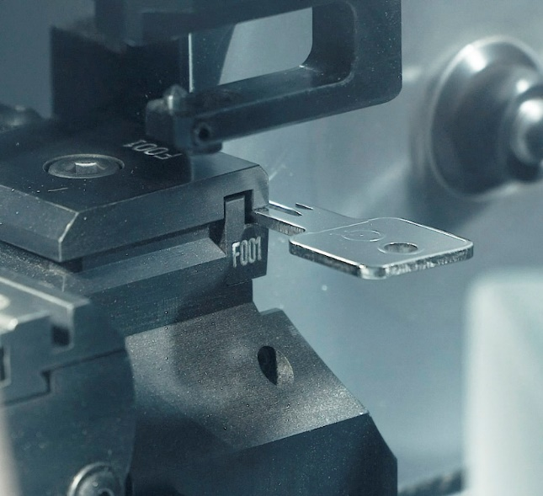 | Bild 2: QR-Code  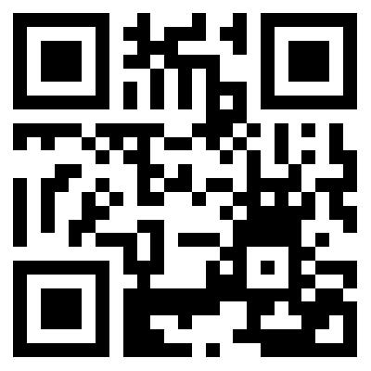
Mehr als 80.000 Schlüssel wurden vom VBH Schlüsselservice im vergangenen Jahr gefertigt. Je nach Anforderung bieten die Spezialisten die Konfiguration unterschiedlicher Schließsysteme sowie die Lieferung beliebiger Schlüssel-Stückzahlen an – auf Wunsch individuell markiert und beschriftet. | Auf YouTube zeigt VBH den modernen Maschinenpark zur Fertigung, Markierung und Codierung der Schlüssel.  Direktlink: https://youtu.be/jupHexL-EI4
Bild 3: greenteQ Schließzylinder | Auch bei der Eigenmarke greenteQ bietet VBH jetzt eine Eigencodierung. So können zusätzliche Schlüssel unkompliziert nachbestellt werden.

Den Text und das Bildmaterial finden Sie zum Download unter www.vbh.de.

